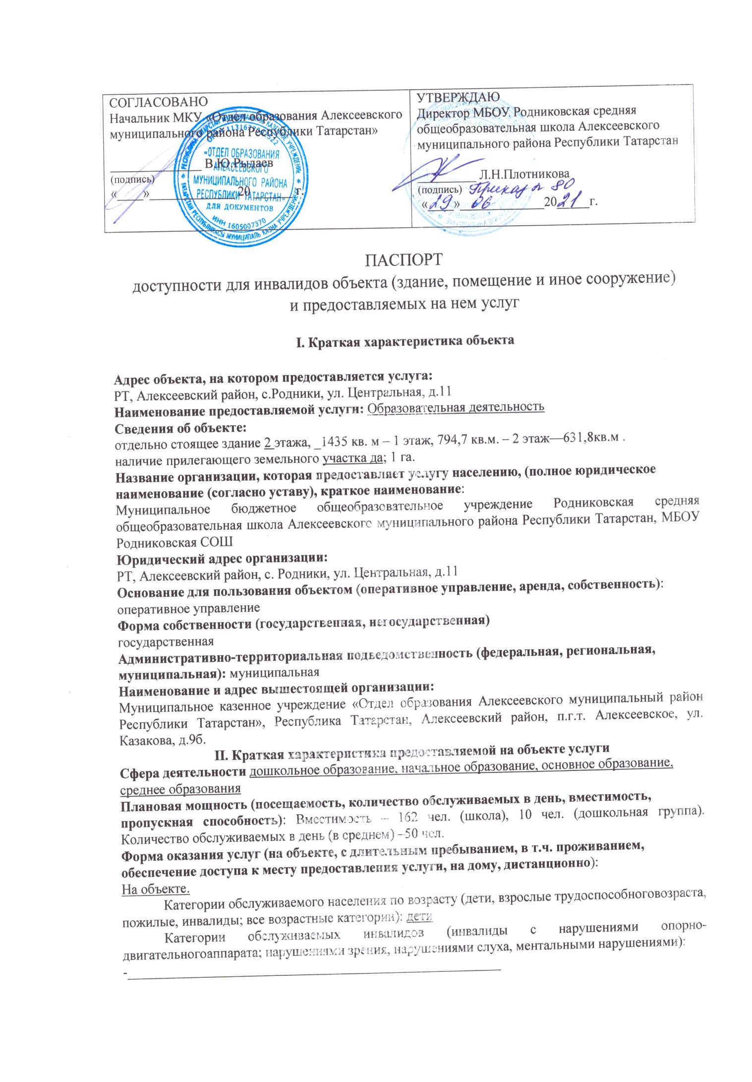

III. Оценка текущего состояния доступности объекта и имеющихся
недостатков в обеспечении условий доступности объекта для инвалидов

№  п/п | Основные показатели доступности для инвалидов объекта,  вт.ч. наличие: | Оценка текущего состояния доступности объекта и имеющихся недостатков в обеспечении условий  доступности для инвалидов (да/нет)
1. | выделенные стоянки автотранспортных средств для инвалидов | Да
2. | сменные кресла-коляски | Нет
3. | адаптированные лифты | Нет
4. | поручни | Нет
5. | пандусы | Нет
6. | подъемные платформы (аппарели) | Нет
7. | раздвижные двери | Нет
8. | доступные входные группы | Нет
9. | доступные санитарно-гигиенические помещения | Нет
10. | достаточная ширина дверных проемов в стенах, лестничных  маршей, площадок | Да
11. | надлежащее размещение оборудования и носителей  информации, необходимых для обеспечения беспрепятственного доступа к объектам (местам предоставления услуг) инвалидов, имеющих стойкиерасстройства функции зрения, слуха и передвижения | Нет
12. | дублирование необходимой для инвалидов, имеющих  стойкие расстройства функции зрения, зрительной  информации - звуковой информацией, а также надписей, знаков и иной текстовой и графической информации – знаками, выполненными рельефно-точечным шрифтом Брайля | Нет
13. | дублирование необходимой для инвалидов по слуху  звуковой информации зрительной информацией | Нет
14. | иные | Нет

IV. Оценка доступности предоставляемой на объекте услуги и имеющихся недостатков
в обеспечении условий ее доступности для инвалидов
№  п/п | Критерии соответствия предоставляемой услуги  требованиям по обеспечению ее доступности  инвалидов, в том числе | Оценка доступности  предоставляемой на объекте услуги и имеющихся недостатков в  обеспечении условий ее доступности для инвалидов (да/нет)
1. | оборудование помещения, в котором предоставляется  услуга, системой управления электронной очередью | нет
2. | Наличие специального и приспособленного оборудования, необходимого для предоставления услуги (с учетом потребностей инвалидов) | нет
3. | проведение инструктирования или обучения работников, предоставляющих услуги населению, для работы с инвалидами, по вопросам, связанным с обеспечением доступности для них объектов и услуг | да
4. | наличие работников организаций, на которых административно-распорядительным актом возложено оказание инвалидам помощи при предоставлении им услуг | да
5. | предоставление услуги с сопровождением инвалида потерритории объекта работником организации | да
6. | предоставление услуги с использованием русского жестового языка, обеспечение допуска сурдо переводчика и тифло сурдопереводчика | нет
7. | соответствие транспортных средств, используемых дляпредоставления услуг населению, требованиям их нетдоступности для инвалидов | нет
8. | иные

V. Предлагаемые управленческие решения по срокам, видам и объемам работ,
необходимых для приведения объекта и порядка предоставления на нем услуг в
соответствие с требованиями законодательства Российской Федерации об обеспечении
условий их доступности для инвалидов *
№  п/п | Предлагаемые управленческие решенияпо объемам работ, необходимым для приведения объекта в соответствие с требованиями законодательства Российской Федерации об обеспечении условий их доступности для инвалидов | Виды, объем работ | Сроки  исполнения
1. | Приведение к нормативному  состоянию входной группы | Установить тактильные средства на покрытии лестничных площадок и лестниц (тактильная плитка), маркировка лестницы, установка кнопки вызова помощника, контрастная маркировка на дверях для слабовидящих (жёлтый круг), световые маячки, тактильные пиктограммы, тактильные информационные стенды, вывески с шрифтом Брайля | 2025
2. | Приведение к нормативному  состоянию путей движения внутри  здания | Выполнить предупредительную  контрастно окрашенную поверхность перед поворотом  коммуникационных путей, маркировка лестничных площадок, информационные тактильные знаки, предупредительные тактильные знаки, оборудование для санитарных комнат (пандус, кнопка вызова персонала, маячки) | 2026
3 | Приведение к нормативному  состоянию средств информации и  ориентирования | Тактильные таблички (вход, выход, направления), кнопки вызова помощника, звуковые маяки. | 2026

№  п/п | Предлагаемые управленческие решения  по объемам работ, необходимым для приведения порядка предоставления услуг в соответствие с требованиями законодательства Российской Федерации об обеспечении условий их доступности для инвалидов | Виды, объем работ | Сроки  исполнения
1. | Планировочные решения | Предусмотреть выделение зон  специализированного  обслуживания МГН  (маломобильных групп населения) | 2026

Председатель комиссии: /Л.Н.Плотникова/

ЗДВР: /Н.Ю.Сапожникова/
Профорг: /Н.Г.Степанова/
Воспитатель дошкольной группы: /З.А.Сапожникова/
Председатель общества инвалидов
по Алексеевскому району РТ: /Н.К.Седова/

